**通用模拟器安装部署手册**

|  |  |  |  |
| --- | --- | --- | --- |
| 文档版本号： | V1.0.0.0 | 文档编号： |  |
| 文档密级： | 保密 | 归属部门/项目： |  |
| 产品名： | MISC | 子系统名： |  |
| 编写人： |  | 编写日期： | 2015-12-09 |

cid:_Foxmail.1@c348d6be-bd89-58f0-4132-cbfa386c34e5

**卓望数码技术（深圳）有限公司 版权所有**

**内部资料 注意保密**

**所有权声明**

本文档的内容将做定期性的变动，且不另行通知。更改的内容将会补充到本手册中。

除特别声明外，此文档所用的公司名称、个人姓名及数据均属为说明的目的而模拟。

本文档的版权属卓望数码技术（深圳）有限公司（本公司）所有，受中华人民共和国法律的保护。

本文档所含的任何构思、设计、工艺及其他技术信息均属本公司所有，受中华人民共和国法律的保护。未经本公司书面同意，任何单位和个人不得擅自摘抄、全部或部分复制本书内容，或者以其他任何方式使第三方知悉。

**修订记录：**

|  |  |  |  |
| --- | --- | --- | --- |
| **版本号** | **修订人** | **修订日期** | **修订描述** |
|  |  |  |  |
|  |  |  |  |
|  |  |  |  |
|  |  |  |  |

**目 录**

1 简介 5

1.1 目的 5

1.2 范围 5

1.3 定义、首字母缩写词和缩略语 5

1.4 参考资料 5

2 软件安装部署 5

2.1 Python安装 5

2.1.1 安装python2.7 5

2.1.2 Python环境配置 6

2.2 easy_install安装 7

2.3 zope安装 8

2.4 twisted安装 8

2.5 lxml安装 9

3 模拟器安装 9

3.1 安装模拟器包 9

3.2 模拟器配置 9

3.2.1 system.xml配置 9

3.2.2 模板文件配置 10

# 简介

## 目的

指导对通用模拟器的安装部署。

## 范围

此文档用于通用模拟器部署的指导和参考作用。

## 定义、首字母缩写词和缩略语

| **缩略语/术语** | **全 称** | | **说 明** |
| --- | --- | --- | --- |
|  |  |  | |
|  |  | |  |
|  |  | |  |

## 参考资料

# 软件安装部署

## Python安装

### 安装python2.7

1. 检查服务器上否已安装python应用，在cmd命令行下执行命令：python

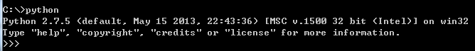

如果有显示类似上述显示，表明服务器已安装好python应用，不需要再次安装；如果没有内容显示，则需要安装python应用。

1. 如果未安装，执行以下步骤进行安装。
2. 选择32位的python安装包来对应安装
3. 下载好了python安装包后双击python安装包，选择install  for all users点击下一步。
4. 点击下一步，默认安装路径。
5. 选择python所要安装安装的文件，默认全部安装，点击next下一步安装即可
6. 等待安装即可。
7. 点击finish 完成安装即可，安装结束

### Python环境配置

1. 首先找到你的Python的安装位置，复制你的安装路径。
2. 接下来右键点击计算机图标，选择属性，进入如下界面

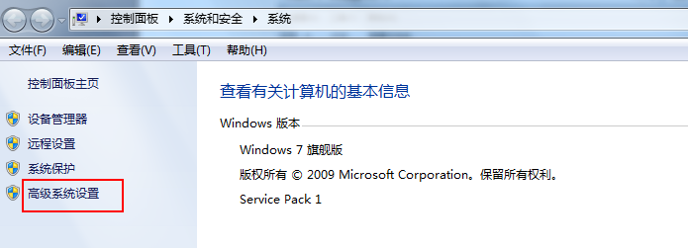

1. 然后进入高级系统设置，如下，点击环境变量

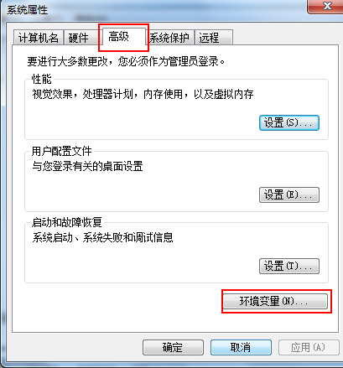

4）然后在环境变量里系统变量中，配置python安装路径

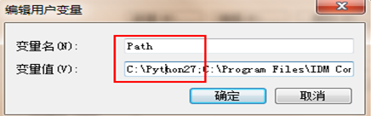

5）在cmd命令行下输入python

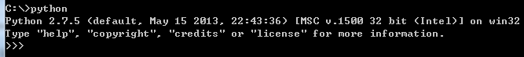

这样python环境配置及安装成功。

## **easy_install安装**

1.配置**easy_install 安装环境：**

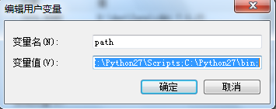

2.下载地址：[http://pypi.python.org/pypi/setuptools](http://pypi.python.org/pypi/setuptools#downloads) 可以找到正确的版本进行下载，下载:setuptools-0.6c11.win32-py2.7.exe

3.执行安装文件

4.检查安装状态

进入cmd命令行下，输入：**easy_install virtualenv** 命令即可；

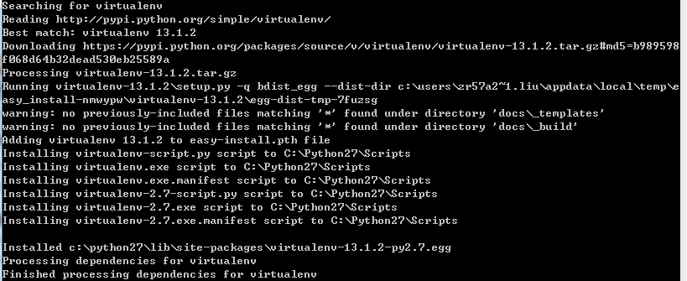

## **zope安装**

进入到cmd命令行下，输入命令：

**easy_install zope.interface**

## twisted安装

**下载Twisted-13.2.0.win32-py2.7.msi安装包后，直接双击打开后，点击下一步安装即可**

## lxml安装

进入到cmd命令行下，输入命令：

**easy_install xmltodict**

**easy_install lxml**

## chardet安装

进入到cmd命令行下，输入命令：

**easy_install chardet**

# 模拟器安装

## 安装模拟器包

从SVN下载模拟器包

## 模拟器配置

### system.xml配置

#### 配置模拟器调用端口

修改模拟器系统文件配置system.xml：

|  |
| --- |
| <?xml version="1.0" encoding="UTF-8" ?>  <server>  <system>  <port>8000</port>  </system>  …. |

模拟器调用地址为: <http://ip:8000/simSet>

模拟器查询地址为: http://ip:8000/simQuery

#### 增加HTTPServer

|  |
| --- |
| …  <httpServer version="http1.1" port="9080" msgTypeFlag="BusiCode" msgFormat="json" desc="ismp boss" encoding='gbk'>  <template msgType="OI_PrepayOrReleasePayOrder" desc="" delayms="0" >  <request>conf/template/ISMP/boss/PrepayOrReleasePayOrder_req.json</request>  <response>conf/template/ISMP/boss/PrepayOrReleasePayOrder_rsp.json</response>  </template>  </httpServer>  ... |

* **自定义编码支持：**

httpServer的属性可以增加encoding的配置，如果不配置，缺省按UTF-8处理。

目前可以支持gbk, utf-8（utf-16le还在处理中，原则上前面两者即够）

### 模板文件配置

#### 请求模板配置

根据在system.xml文件中路径添加配置文档，必须根据文档里面所定义的指定其对应模版文件路径和文件名，例如：

<request>conf/template/ISMP/boss/PrepayOrReleasePayOrder_req.json</request>

请求的配置模版为：conf\template\ISMP\boss\PrepayOrReleasePayOrder_req.json

|  |
| --- |
| {  "Request": {  "BusiParams": {  "PayMode": "$${PayMode}$$",  "OrderNo": "$${OrderNo}$$",  "MobNum": "$${MobNum}$$",  "UserID": "$${UserID}$$",  "PayNum": "$${PayNum}$$",  "CommodityID": "$${CommodityID}$$",  "Remark": "",  "Unit": "$${Unit}$$",  "PayType": "$${PayType}$$",  "VirtulUserID": ""  },  "BusiCode": "$${BusiCode}$$"  },  "PubInfo": {  "TransactionId": "201",  "TransactionTime": "123456",  "OpId":"OpId",  "OrgId":"OrgId",  "InterfaceId":"6110",  "InterfaceType":"51"  }  } |

#### 应答模版配置

<response>conf/template/ISMP/boss/PrepayOrReleasePayOrder_rsp.json</response>

也需要根据其路径和文件名来找到对应的模版：

|  |
| --- |
| {  "Response": {  "ErrorInfo": {  "Code": "$${Code}$$",  "Message": "$${Message}$$",  "TransactionId": "##{TransactionId}##",  "TransactionTime": "##{TransactionTime}##",  "TransIDH": "##{TransactionId}##",  "TransAccount": "201506",  "BusiCode": "OI_PrepayOrReleasePayOrder"  },  "RetInfo": {  }  }  } |

### 自定义头配置

#### 通过SimClient.py进行封装配置

#### "模拟器调用请求包构造"增加新的参数

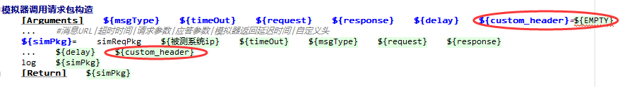

缺省值为${EMPTY}，使得该功能W向前兼容

#### "模拟器调用_自定义接口"增加新的参数

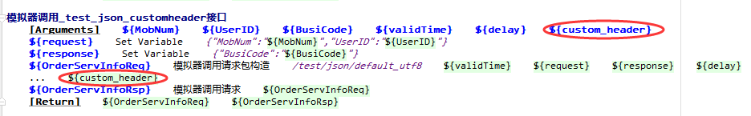

对于每个接口，如果有自定义头的要求，作为参数带入